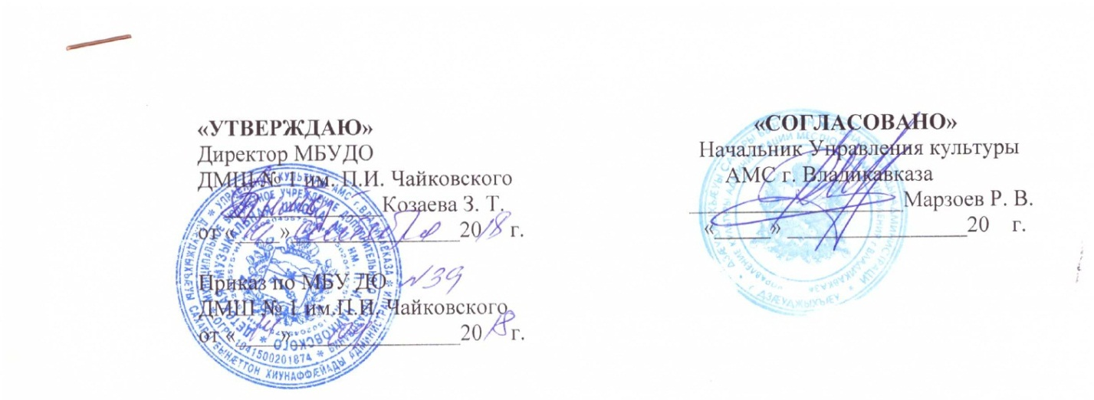

ПОЛОЖЕНИЕ

о порядке оказания дополнительных платных образовательных услуг

в муниципальном бюджетном учреждении

дополнительного образования

«Детская музыкальная школа № 1 им. П.И. Чайковского»

Муниципальное бюджетное учреждение дополнительного образования «Детская музыкальная школа № 1 им. П.И. Чайковского» (далее – Школа) предоставляет платные дополнительные образовательные услуги для всестороннего удовлетворения образовательных потребностей детей и взрослых, всестороннего развития, а также с целью привлечения дополнительных финансовых средств для развития Школы.

- Общие положения
  - Порядок предоставления платных дополнительных образовательных услуг определяется в соответствии с документами:
- Федеральный закон РФ от 29.12.2012 №273ФЗ «Об образовании в РФ».
- Федеральный закон РФ от 22 ноября 2011 №402ФЗ (ред. от 28.12.2013) «О бухгалтерском учете» (с изм. и доп., вступившими в силу от 01.01.2014).
- Гражданский Кодекс РФ.
- Трудовой Кодекс РФ.
- Постановление Правительства РФ от 15.08.2013 №706 «Об утверждении правил оказания платных образовательных услуг».
- Приказ Минобрнауки РФ от 25 октября 2013 №1185 «Об утверждении примерной формы договора на обучение по дополнительным образовательным программам».
- Приказ Минобрнауки РФ от 09 декабря 2013 №1315 "Об утверждении примерной формы договора об образовании по образовательным программам начального общего, основного общего и среднего общего образования".
- Уставом и Положением о порядке оказания платных дополнительных услуг в МБУ ДО ДМШ № 1 им. П.И. Чайковского

1.2. Доход от данного вида деятельности полностью идет на возмещение затрат по обеспечению образовательного процесса (в том числе на заработную плату), на развитие и совершенствование основной деятельности и материальной базы Школы. Данная деятельность не относится к предпринимательской.

1.3. Дополнительные платные образовательные услуги осуществляются за счет внебюджетных средств (средств спонсоров, сторонних организаций или частных лиц, в том числе родителей) и не могут быть оказаны взамен и в рамках основной образовательной деятельности. В противном случае заработанные таким образом средства изымаются учредителем в бюджет.

1.4. Школа имеет письменное разрешение Управления культуры администрации

г. Владикавказа на платные дополнительные образовательные услуги. В Школе созданы все условия для их предоставления с учетом требований по охране труда и безопасности здоровья обучающихся, соответствующая учебно-материальная база, штат специалистов.

1.5. Школа устанавливает сроки приема и информирует население города.

1.6. Педагогический Совет Школы утверждает учебные программы дисциплин, предлагаемых в виде платных дополнительных образовательных услуг и имеет право контроля за их выполнением.

1.7. Условием предоставления платных дополнительных образовательных услуг является деятельность образовательного учреждения, при которой не ухудшаются условия обучения других учащихся школы.

2. Виды платных услуг

Школа может предоставлять следующие платные дополнительные образовательные услуги:

2.1. Обучение детей, подростков и взрослых игре на музыкальном инструменте и вокальному пению, изучение предметов музыкально-театрального цикла;

2.2. Обучение детей в группах раннего эстетического развития;

2.3. Обучение детей в подготовительных группах для подготовки к образовательному процессу школы;

2.4. Преподавание специальных курсов и дисциплин (услуга оказывается для категории учащихся, не входящих в основной контингент учреждения и содержит в своем объеме полный курс предметов учебного плана);

2.5. Освоение смежных музыкальных инструментов;

2.6. Организация, подготовка и проведение конкурсов, фестивалей;

2.7. Факультативные занятия.

3.Порядок предоставления платных дополнительных образовательных услуг

3.1. Отношения Школы с заказчиком (в том числе с родителями детей, пользующихся дополнительными платными образовательными услугами) регулируются договором на оказание платных дополнительных образовательных услуг, который предусматривает характер оказываемых услуг, срок действия договора, размер и условия оплаты предоставляемых услуг, а также иные условия;

3.2 Платная дополнительная образовательная деятельность осуществляется в порядке совмещения дополнительных обязанностей с основными производственными обязанностями преподавателя в Школе, не учитывает и не влияет на основную нагрузку преподавателя школы. Отношения Школы с приглашенными специалистами регулируются трудовыми соглашениями.

3.3. Размер тарифов (цены) за оказание предоставляемых услуг устанавливается самостоятельно Школой на основании Положения о порядке оказания платных услуг в муниципальном бюджетном учреждении дополнительного образования «Детская музыкальная школа № 1 им. П.И. Чайковского» утвержденного директором Школы и согласованного с начальником Управления культуры.

4.Организация платных дополнительных образовательных услуг

4.1.Школа организует предоставление платных дополнительных образовательных услуг в следующем порядке:

4.1.1. Директор Школы в начале учебного года издает приказ, регламентирующий введение платных дополнительных услуг в учреждении, утверждает перечень оказываемых услуг и тарифы, согласованные с Управлением культуры администрации г.Владикавказа.

4.1.2. В приказе «Об организации платных дополнительных образовательных услуг» оговариваются следующие вопросы:

а) перечень платных дополнительных образовательных услуг, вводимых в

учреждении в данном учебном году;

б) порядок расчетов, цены на дополнительные платные образовательные услуги

в) перечень необходимых отчетных документов по платным дополнительным

образовательным услугам.

Ответственность за качество предоставляемых услуг несет директор учреждения;

4.1.3.Учебный план, график учебного процесса и расписание занятий утверждаются директором учреждения. График и расписание занятий с учащимися устанавливается в соответствии с СанПиН.

4.1.4.Формирование групп, списка обучающихся осуществляется к началу учебного года в соответствии с локальными актами учреждения. Численность обучающихся в группах составляет не более 10 человек.

4.1.5. Обучение ведется по образовательным программам, принятым на педагогическом совете и утвержденным директором учреждения.

4.1.6. Состав педагогов формируется на договорной основе из числа преподавателей школы и приглашенных специалистов.

4.2. Взаимоотношения учреждения с потребителями платных дополнительных образовательных услуг регулируются договором, определяющим размер платы за дополнительные образовательные услуги, права и ответственность сторон; перечень, количество, виды и формы предоставляемых платных дополнительных образовательных услуг; прочие условия.

4.3. Члены администрации МБУ ДО Детской музыкальной школы № 1 им. П.И. Чайковского, включая директора, имеют право работать по трудовому договору, связанному с оказанием дополнительных образовательных услуг в пределах, предусмотренных контрактом и действующим законодательством РФ.

4.4. Порядок расходования полученных средств определяется Школой в соответствии со сметой доходов и расходов.

4.5. Контроль за осуществлением платных дополнительных образовательных услуг осуществляет Управление культуры Администрации города Владикавказа, а также потребители услуг в пределах договорных отношений.

4.6. В случаях пропуска учащимися занятий по причине болезни, или другим уважительным причинам перерасчет производится только при наличии подтверждающих медицинских документов.

5.Оформление платных дополнительных образовательных услуг.

5.1. Основанием для оказания платных дополнительных образовательных услуг является письменный договор между родителем и Школой.

5.2. Плата за дополнительные образовательные услуги вносится родителями не позднее 20 числа текущего месяца.

6.Права и обязанности участников образовательного процесса.

6.1. Участниками образовательного процесса являются учащиеся, родители (лица, их заменяющие), преподаватели.

6.2. Учащиеся имеют право:

- на получения качественных дополнительных платных образовательных услуг;

- на свободный выбор дополнительных платных образовательных услуг в

соответствии с их перечнем;

6.3. Учащиеся обязаны:

- выполнять условия Устава, Правила внутреннего распорядка школы, Правила для

учащихся;

- соблюдать правила техники безопасности, производственной санитарии, гигиены и

пожарной безопасности;

- бережно относиться к имуществу Школы.

6.4. Родители (лица, их заменяющие) имеют право:

- при приеме в Школу ознакомиться с программой обучения;

- получать полную информацию по вопросам организации образовательного

процесса в Школе, знакомиться сходом и содержанием занятий;

- обращаться с заявлениями и предложениями к администрации Школы;

6.5.Родители (лица, их заменяющие) обязаны:

- своевременно вносить плату за обучение;

- обеспечивать своего ребенка всеми необходимыми принадлежностями для занятий в

Школе;

- обеспечивать посещаемость занятий своего ребенка;

- выполнять условия Устава Школы;

- бережно относиться к имуществу Школы.

6.6. Преподаватели имеют право:

- на проявление педагогической инициативы.

6.7. Преподаватели обязаны:

- соблюдать правила внутреннего распорядка, условия Устава Школы;

- выполнять свои служебные обязанности;

- вести строгий контроль за составом учащихся своего класса и вести отчетность;

- нести ответственность за качество обучения и освоения программ в полном объеме.

7.Руководство и кадровое обеспечение дополнительных платных

образовательных услуг.

7.1. Общее руководство осуществляет директор школы. Директор правомочен подписывать договоры с потребителями и осуществлять другие распорядительные функции.

7.2. Педагогический состав формируется на основе трудового договора, как из числа преподавателей учреждения, так и привлекаемых лиц.

8. Разрешение споров и рассмотрение претензий

8.1.При возникновении претензий к качеству, содержанию и количеству оказываемых услуг потребитель может обратиться (письменно или устно) к директору учреждения.

8.2. Директор обязан в течение 2-х недель с момента получения претензии ответить на обращение и (или) принять меры по устранению причин, вызвавших претензию.

8.3.При несогласии потребителя с ответом директора, директор обязан назначить экспертизу качества и содержания обучения, если претензии касаются качества и содержания образования. Экспертиза проводится в течение 2-х недель с момента получения претензии.

8.4. Если потребитель не согласен с ответом, он вправе обратиться в вышестоящую организацию:

- Управление культуры Администрации города Владикавказа.
8.5. Вышеприведенный порядок разрешения споров и рассмотрения претензий не лишает потребителя права обращаться в суд и иные органы, в соответствии с действующим Законодательством РФ.

